


Kolaborasi untuk Akselerasi Layanan Dasar di Provinsi Nusa Tenggara Barat

Juli 2025
Tata kelola pemerintahan yang efektif dan pembangunan yang inklusif berperan penting dalam mewujudkan visi Provinsi NTB dalam lima tahun ke depan yaitu Bangkit Bersama Menuju NTB Provinsi Kepulauan yang Makmur Mendunia. Pemerintah Provinsi NTB berkomitmen untuk memperkuat perekonomian daerah, meningkatkan infrastruktur, dan mendorong pembangunan yang inklusif dan berkelanjutan.

Pemerintah Provinsi NTB terus mendorong peningkatan tata kelola, manajemen keuangan, integrasi data, dan inklusi sosial sebagai bagian dari upaya mewujudkan visi pembanguna khususnya dalam program unggulan provinsi yaitu Reformasi Birokrasi dan Pelayanan Publik (PU#3) dan NTB Inklusif (PU#9) serta mendukung capaian program Desa Berdaya (PU#2). Untuk mendukung upaya tersebut, Pemerintah Provinsi NTB didukung oleh SKALA, Program Kemitraan Australia‑Indonesia untuk akselerasi layanan dasar, melalui dukungan teknis, inisiatif pengembangan kapasitas dan kebijakan. Kolaborasi ini terus berlanjut sebagai bagian dari komitmen bersama dalam mendukung kepemimpinan baru Pemerintah Provinsi NTB.


Dukungan Utama
2

Penyusunan Kebijakan Berbasis Data dan Tata Kelola yang Baik

Pemerintah Provinsi NTB melakukan berbagai upaya strategis dalam memperkuat kebijakan berbasis data dan tata kelola yang inklusif, transparan, dan berkelanjutan sebagai berikut:
- Pengembangan kerangka regulasi untuk tata kelola data, termasuk rancangan Peraturan Gubernur tentang Rencana Aksi Satu Data NTB, dan perluasan daftar data daerah NTB menjadi 921 kumpulan data melalui kerja sama dengan 49 Organisasi Perangkat Daerah (OPD).
- Penguatan Forum Satu Data NTB untuk menjadi platform koordinasi yang lebih kuat untuk tata kelola data daerah yang memungkinkan terjadinya pertukaran data secara berkala, integrasi data penyediaan layanan, dan ruang lingkup yang lebih luas untuk pembuatan kebijakan berbasis bukti.
- Penyempurnaan Portal Satu Data NTB 2.0 yang kini memiliki fitur aksesibilitas (penyesuaian bahasa, pengaturan kontras, panduan membaca dan font ramah disleksia) untuk penyandang disabilitas.
- Dukungan kolaborasi antar lembaga antara Bappeda, Diskominfo, Badan Pusat Statistik (BPS), dan unit kerja sektoral untuk meningkatkan integrasi data untuk perencanaan dan penyediaan layanan.
- Peningkatan perencanaan pembangunan daerah dengan mendukung penyelarasan RPJPD 2025-2045 dan RPJMD 2025-2029 NTB dengan kebijakan fiskal nasional dan persyaratan penganggaran berbasis kinerja.

Penguatan Pembangunan Ekonomi Daerah melalui Pengelolaan Keuangan Publik

Sejalan dengan prioritas NTB, Pemerintah provinsi berupaya meningkatkan sistem manajemen keuangan publik dan mengoptimalkan kebijakan fiskal, termasuk:
- Dukungan Tim Anggaran Pemerintah Daerah (TAPD) dalam mengarahkan kebijakan pengalokasian transfer fiskal untuk kesehatan, pendidikan, dan infrastruktur.
- Optimalisasi alokasi anggaran dengan meningkatkan penggunaan data sosial ekonomi nasional dalam perencanaan Standar Pelayanan Minimal (SPM).
- Peningkatan kebijakan fiskal yang inklusif dengan memfasilitasi pembebasan pajak untuk kendaraan dimodifikasi yang digunakan oleh penyandang disabilitas.
- Penguatan pengawasan anggaran dan transparansi fiskal dengan berkolaborasi dengan auditor provinsi untuk mengembangkan instrumen pemantauan dan evaluasi yang menilai penerapan SPM.
- Pengembangan peta jalan untuk meningkatkan pendapatan asli daerah (PAD) melalui Analisis Pengeluaran dan Penerimaan Publik yang dapat memungkinkan NTB untuk mengelola transfer fiskal dan penerimaan pajak dengan lebih baik untuk infrastruktur dan pertumbuhan ekonomi.

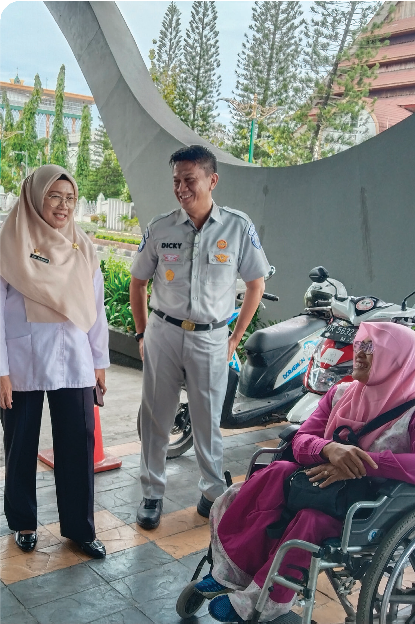

NTB Inklusif dan Kesetaraan Sosial

Sejalan dengan prioritas NTB Inklusif (PU#9), kolaborasi program mendukung berbagai upaya sebagai berikut:
- Penguatan dan pelaksanaan perencanaan dan penganggaran yang responsif gender, dengan seluruh 49 unit kerja pemerintah telah menyelesaikan Gender Analysis Pathway dan Anggaran Responsif Gender.
- Fasilitasi tata kelola pemerintahan yang inklusif dengan melatih OMS dalam menggunakan data sosial ekonomi nasional dan mengadvokasi partisipasi masyarakat dalam perencanaan kebijakan.
- Penyusunan Rencana Aksi Daerah NTB untuk Penyandang Disabilitas agar inklusi disabilitas disertakan ke dalam kebijakan provinsi.
- Dukungan terhadap Dinas Perumahan dan Permukiman, dan Dinas Kesehatan, dalam menggunakan data spasial untuk mengidentifikasi area perumahan yang rawan bencana dalam rangka pemenuhan Standar Pelayanan Minimal/SPM.

Penyelarasan dengan
Tantangan Gubernur Kedepan

Salah satu tantangan utama yang dihadapi pemerintahan NTB ke depan (setelah keluarnya Inpres No 1 Tahun 2025) adalah efisiensi anggaran pada tahun 2025, yang berpotensi memengaruhi pelaksanaan program program prioritas. Pemerintah Provinsi NTB akan melakukan:

  - Memperkuat perencanaan berbasis data sehingga pemerintah dapat membuat keputusan berdasarkan informasi yang akurat dan terkini.

  - Mengoptimalkan alokasi anggaran melalui peningkatan manajemen fiskal sehingga sumber daya yang terbatas dapat diarahkan pada layanan-layanan penting.

  - Memastikan integrasi SPM ke dalam rencana pembangunan daerah NTB untuk menjaga kualitas layanan meskipun terdapat kendala keuangan.

3


Keberlanjutan Kolaborasi dalam Mendukung Visi NTB

Sejalan dengan visi dan Program unggulan Gubernur, Program SKALA akan terus memberikan dukungan strategis dalam:

Pembuatan Kebijakan Berbasis Data dan Tata Kelola yang Baik
    - Dukungan pelaksanaan RPJMD dan RPJPD NTB, sejalan dengan prioritas nasional dan provinsi.
    - Penyusunan Rencana Aksi Satu Data NTB dan mendukung implementasinya.
    - Perluasan akses ke data sosial ekonomi nasional di seluruh wilayah dan memastikan kapasitas penggunaan data yang efektif.
    - Penguatan mekanisme tata kelola data, termasuk mengintegrasikan E-Walidata ke dalam sistem SIPD untuk meningkatkan proses perencanaan.
    - Perluasan dan pemanfaatan sistem informasi di tingkat desa untuk penguatan tata kelola pemerintahan desa, kabupaten dan provinsi.
Penguatan Pembangunan Ekonomi Daerah Melalui Pengelolaan Keuangan Publik
    - Evaluasi kebijakan penerimaan pajak dan membuat peta jalan untuk meningkatkan pendapatan daerah melalui peningkatan pengumpulan pajak dan alokasi transfer fiskal yang lebih baik.
    - Fasilitasi keberlanjutan pendanaan SPM dengan membantu NTB mengintegrasikan kebijakan alokasi fiskal dengan prioritas daerah.
    - Pengembangan kapasitas untuk pemantauan dan evaluasi anggaran sehingga wilayah dapat memenuhi target pengeluaran dan penyediaan layanan secara efektif.
    - Penguatan sinergi implementasi PERDA No.2 tahun 2024 tentang PDRD antara pemerintah provinsi dan kabupaten/kota khususnya dalam tata kelola pemunguntan pajak kendaraan bermotor dan penguatan kapasitas Sumber Daya Manusia.
NTB Inklusif dan Kesetaraan Sosial
    - Pelembagaan penganggaran responsif gender dengan memastikan perencanaan keuangan yang inklusif di semua tingkat pemerintahan.
    - Fasilitasi dan pelaksanaan Musrenbang yang partisipatif untuk memastikan pelibatan masyarakat terpinggirkan dalam perencanaan pembangunan daerah.
    - Pengembagan dan implementasi Rencana Aksi Gender NTB yang baru, sejalan dengan tujuan pembangunan inklusif provinsi.
    - Pengembangan kapasitas OMS dan masyarakat lokal untuk turut terlibat dalam advokasi kebijakan dan pemantauan layanan publik.



IFC Tower 2, Level 17
Jl. Jendral Sudirman Kav. 22‑23 Jakarta 12920
 skala.or.id  communications@skala.or.id

https://s.id/Channel‑SKALA

